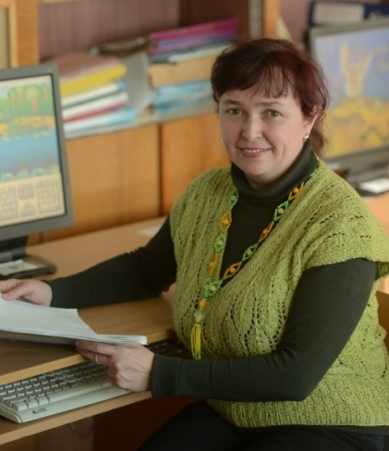
Дата народження
11.02.1974р.

Освіта
повна вища

Навчальний заклад
Прикарпатський національний університет
ім. В. Стефаника

Посада
керівник гуртка «Основи візуального програмування»

Стаж роботи
22 роки

Курси підвищення кваліфікації
2019 рік – Івано-Франківський обласний інститут
післядипломної педагогічної освіти.

Кваліфікація: «Учитель (викладач) інформатики, керівник гуртка»

Свідоцтво про підвищення кваліфікації
№ ПК 02136376120719 від 22 лютого2019 року
Проблемне питання (тема), над якою працюю:
«Формування алгоритмічного мислення і ключових
компетентностей необхідних в ІТ сфері»

